Altmärkischer Regionalmarketing- und Tourismusverband

Pressemeldung vom 07. April 2022

Die Altmark-Kiste startet in den Frühling:

Jetzt mit neuem Produktmix bestellen!
Das Frühlingssortiment der Altmark-Kiste ist ganz frisch zusammengestellt und kann nun bestellt werden. Wer also noch kein Geschenk zu Ostern hat, jemanden eine Freude machen möchte oder einfach selbst die leckeren Produkte aus der Altmark verkosten möchte, der sollte sich jetzt eine Genuss-Box zukommen lassen. Wenn die Altmark-Kiste noch im frischen Moos liegen soll, dann sollten Sie schnell sein! Die Erfahrung des letzten Jahres zeigt, dass die Genuss-Box sehr gut ankommt und daher schnell vergriffen ist. 4.800 verkaufte Kisten seit dem Verkaufsstart im November 2020 belegen dies. Die Mitarbeiter vom Landhof Neulingen sorgen dafür, dass Ihre Altmark-Kiste mit Liebe und Sorgfalt gepackt wird und sie dann zu Ihnen auf den Weg gebracht wird.
Neu dabei sind unter anderem der »blackbar«-Riegel der Land-Snack GmbH aus Tangermünde, die »Lindberger Hanf-Mettwurst« von der Fleischerei Wohlfahrt aus Seehausen, die »Hortulade«, eine Schokolade von der Konditorei Stehwien aus Tangermünde, neue Suppen- und Gemüsevariationen von der »Bio-Terrine« aus Lindenberg, »Aioli« von Otto Mewes Landwirtschaft aus Gardelegen, Chili-Soße von Gourmet Garten Altmark aus Bismark und Kaffeemischungen von Cara Food aus Lindenberg.
»Der komplette Produktmix bleibt wie immer geheim, so erhält man immer wieder einen gewissen Überraschungseffekt«, informiert Wolfgang Zahn von der Agrarmarketinggesellschaft des Landes, der das Projekt koordinierend unterstützt. Beide Landräte stehen voll hinter dem Vorhaben und sind auch ein wenig stolz, denn die Altmark-Kiste wird sehr gut angenommen und ist ein guter Werbebotschafter, freuen sich beide. Sicher ist: Die Kiste enthält 10 bis 12 ausgewählte Produkte von süß bis herzhaft, von bekannten »Altmark-Klassikern« bis Neuentdeckungen aus unserer Region. Gemeinsamkeiten haben alle Köstlichkeiten aus der Kiste: Sie stammen von regionalen Erzeugern, die die Produkte mit hohem Qualitätsanspruch in der Altmark herstellen. Die Altmark-Kiste kann Alkohol enthalten, wer dies nicht wünscht, kann dies bei der Bestellung angeben. Ebenfalls ist es möglich eine vegane Altmark-Kiste zu bekommen.
Erhältlich ist die Altmark-Kiste für 33,- € zzgl. Versandkosten über das Online-Bestellformular unter www.altmark.de/altmark-kiste/. Selbstabholer können die Altmark-Kiste im Marktladen des Landhof Neulingen, Neulingen 19, 39619 Arendsee im Ortsteil Neulingen nach Vereinbarung abholen.
Die Altmark-Kiste ist ein Gemeinschaftsprojekt des Altmärkischen Regionalmarketing- und Tourismusverband und den beiden altmärkischen Landkreisen, sowie der Agrarmarketinggesellschaft Sachsen-Anhalt mbH.
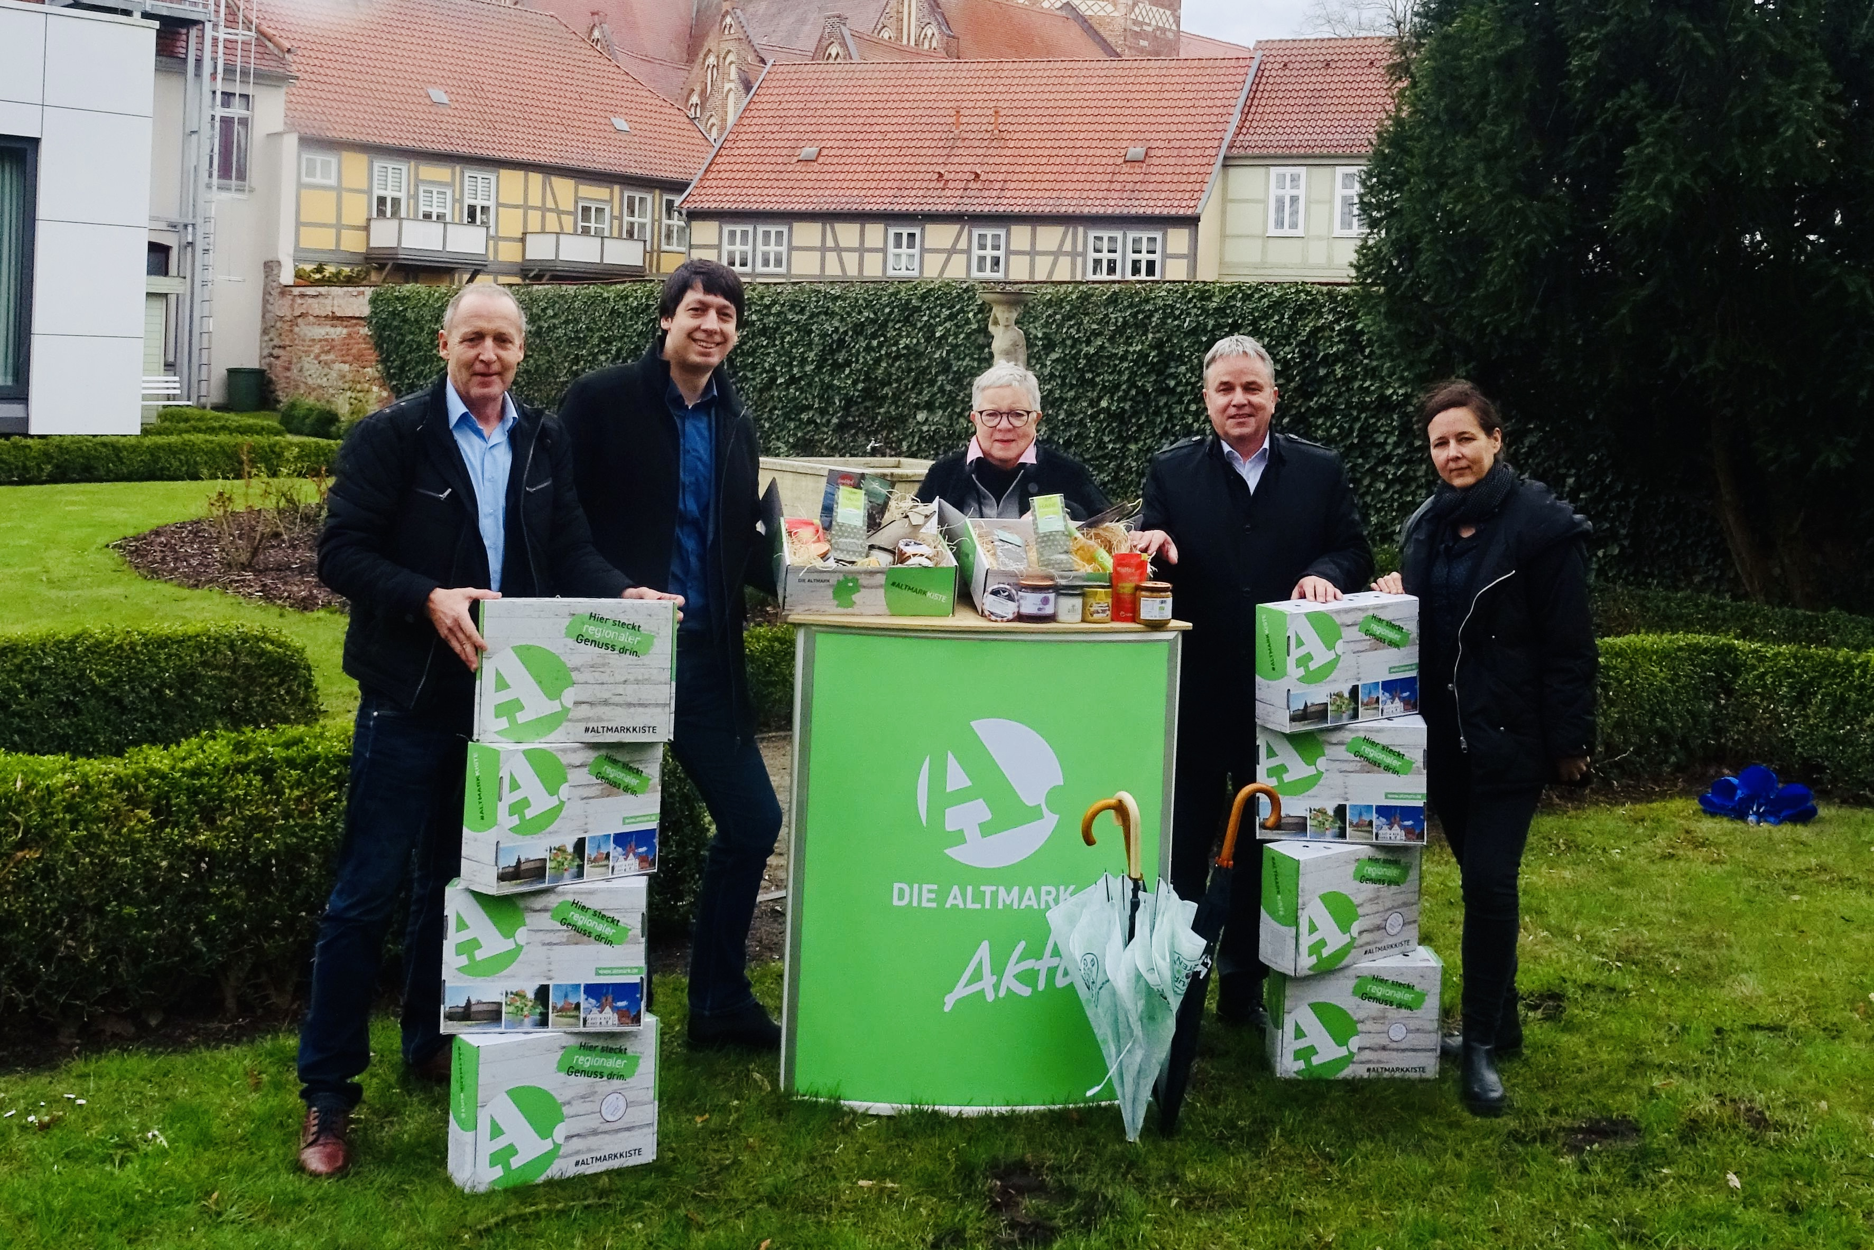
Foto: Altmark-Kiste_Frühlingsstart_1©AMG/ ART
Bildunterschrift:
Frühlingsstart der Altmark-Kiste; von links: Wolfgang Zahn (Agrarmarketinggesellschaft Sachsen-Anhalt mbH), Landrat Patrick Puhlmann (Landkreis Stendal), Christa Ringkamp (Landhof Neulingen), Landrat Michael Ziche (Altmarkkreis Salzwedel) und Carla Reckling-Kurz (Altmärkischer Regionalmarketing- und Tourismusverband)

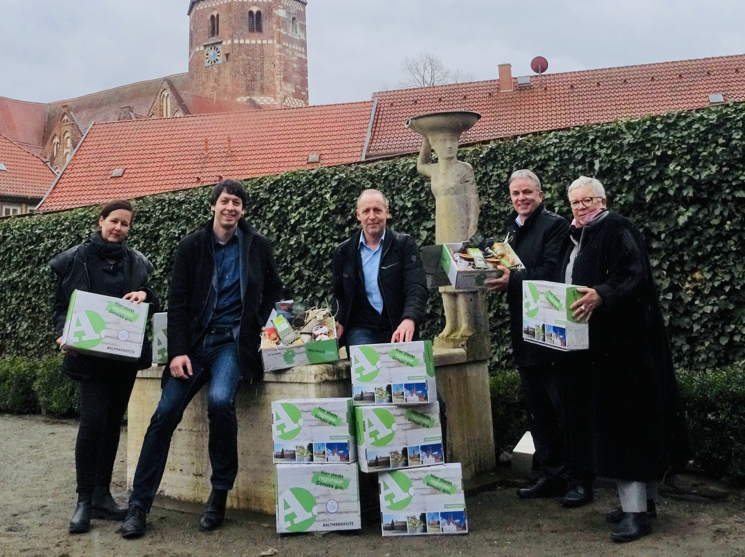
Foto: Altmark-Kiste_Frühlingsstart_2©AMG/ ART
Bildunterschrift:
Frühlingsstart der Altmark-Kiste; von links: Carla Reckling-Kurz (Altmärkischer Regionalmarketing- und Tourismusverband), Landrat Patrick Puhlmann (Landkreis Stendal), Wolfgang Zahn (Agrarmarketinggesellschaft Sachsen-Anhalt mbH), Landrat Michael Ziche (Altmarkkreis Salzwedel) und Christa Ringkamp (Landhof Neulingen)

Ansprechpartner für die Pressemitteilung:
Altmärkischer Regionalmarketing- und Tourismusverband
Stephan Thiele
Marktstraße 13, 39590 Tangermünde
Tel.: 039322 – 726014, E-Mail: management@altmark.de

